Ausbau- und Neubaunotwendigkeiten wurden insofern für nachfolgende Projekte attestiert:

- Nachnutzung des ehem. Feuerwehrgebäudes in Almstorf
- Gestaltung des zentralen Dorfplatzes mit Aufenthaltsfunktion in Almstorf
- Langfristige Sicherung der vorhandenen Gaststätte, ggf. auch durch Übernahme durch die Dorfgemeinschaft in Groß Thondorf
- Umfeld der Kapelle aufwerten in Groß Thondorf
- Erneuerung des Spielplatzes; Aufenthaltsbereich aufwerten in Groß Thondorf
- Schaffung einer Begegnungsstätte mit multifunktionaler Ausstattung durch Umnutzung und bauliche Erweiterung leerstehender Gebäude in Himbergen
- Sanierung vom Dorf -Treff in Himbergen
- Aufwertung des Freizeitgeländes in Himbergen
- Erneuerung und ggf. Umbau des Feuerwehrhauses in Klein Thondorf
- Platz an der Dorflinde gestalten und als zentralen Aufenthalts- und Informationsbereich ausstatten in Rohrstorf
- Wiederbelebung Altes Backhaus als Dorftreff in Strothe
- Folge- bzw. Umnutzung vom alten Kalthaus in Strothe

Almstorf

Nachnutzung des ehem. Feuerwehrgebäudes
Das ehem. Feuerwehrgebäude, welches sich im Eigentum der Samtgemeinde befindet, wird derzeit privat genutzt.
Seitens der Gemeinde wird im Rahmen der Dorfentwicklung eine bauliche Erweiterung des Gebäudes erwogen, um ggf. zusätzliche Raumangebote zu schaffen und um damit das dörfliche Gemeinschaftsleben zu bereichern und um private Feierlichkeiten zu ermöglichen.

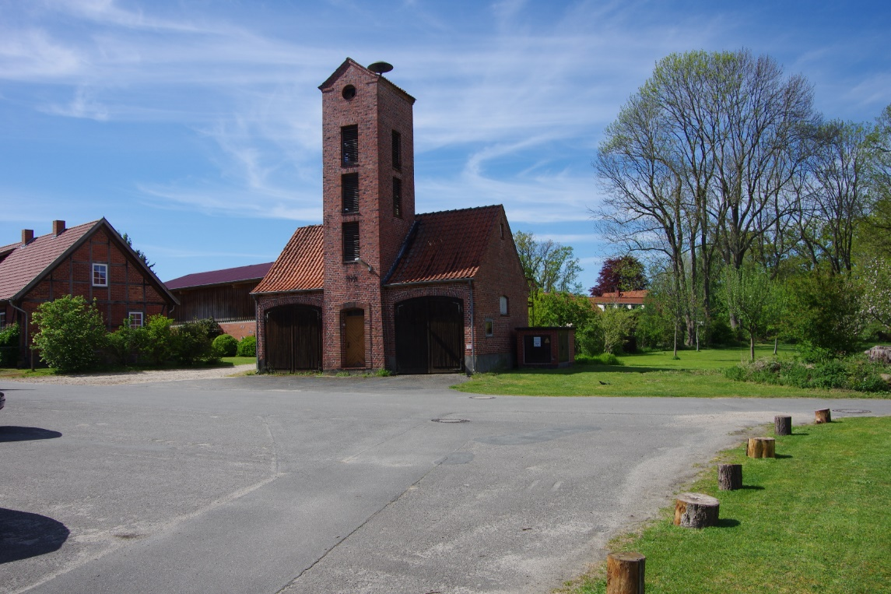
Ehem. Feuerwehrgebäude mit zentralem Platz

Gestaltung des zentralen Dorfplatzes mit Aufenthaltsfunktion
Der Dorfplatz vor dem Feuerwehrgerätehaus stellt sich derzeit als eine völlig unstrukturierte asphaltierte Platzfläche, ohne jedwede Aufenthaltsqualität, dar. Hier könnte auch im Zusammenhang mit einer möglichen Nutzungsänderung des ehem. Feuerwehrgebäudes eine entsprechende neugestaltende Aufwertung erfolgen.

Groß Thondorf
Langfristige Sicherung der vorhandenen Gaststätte, ggf. auch durch Übernahme durch die Dorfgemeinschaft
Neben dem Dorfgemeinschaftshaus, welches in Groß Thondorf vorhanden ist, was aber in seiner Kapazität auf ??? Plätze begrenzt ist, ist die in Groß Thondorf noch vorhandene Gaststätte Eichenquelle der zentrale Anlaufpunkt des dörflichen Lebens.

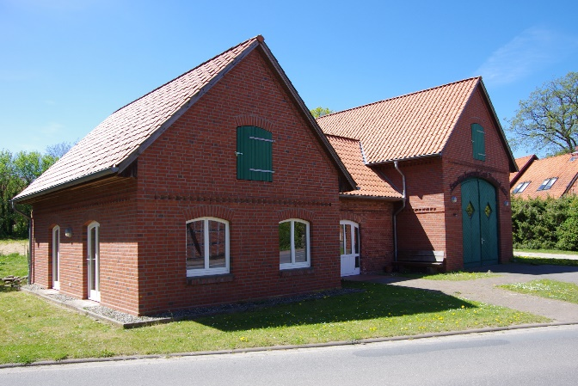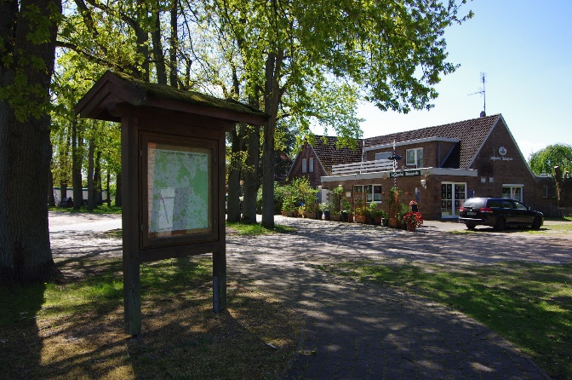
Dorfgemeinschaftshaus mit Feuerwehr Gaststätte Eichenquelle

Um diesen langfristig am Leben zu erhalten, wurde vorgeschlagen, da altersbedingt über kurz oder lang mit einer Betriebsaufgabe zu rechnen sein wird, konzeptionelle Überlegungen anzustellen, wie auch unter Zuhilfenahme von Fördermitteln durch eine dorfgemeinschaftliche oder gemeindliche Übernahme diese Räumlichkeiten und auch der Gaststättenbetrieb aufrechterhalten werden kann.
Die Erhaltung der Räumlichkeiten der Gaststätte für Feiern, Veranstaltungen und auch das Weiterbestehen eines Schankbetriebes sind zentrale Punkte für die örtliche Dorfgemeinschaft.

Umfeld der Kapelle aufwerten
Die im zentralen Ortskern liegende dorf- und ortsbildprägende kleine Kapelle verfügt über keinen barrierefreien Zugang. Darüber hinaus ist das Außengelände aufzuwerten und ggf. ist eine Überdachung als Regenschutz vorzusehen.

Ziel könnte es sein, das Umfeld mit nebst Kirchgrundstück und Gaststätte in Teilen für dorfgemeinschaftliche Aktivitäten auch unter Einbeziehung von Teilen des Kirchgrundstückes und des Straßenraumes insgesamt neu zu gestalten.
Neben einer qualitätvollen Oberflächengestaltung könnte sich dabei auch eine ergänzende Ausstattung mit Aufenthaltselementen an (Bänke, Tische, Fahrradanlehner, Informationstafeln) anbieten, um die gesamte Platz- und Einmündungsbereichsfläche attraktiver und vielseitiger nutzbar auszustatten.
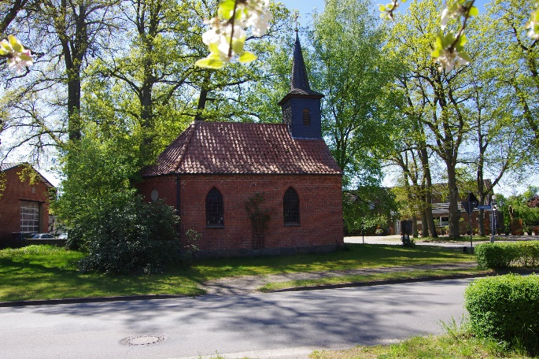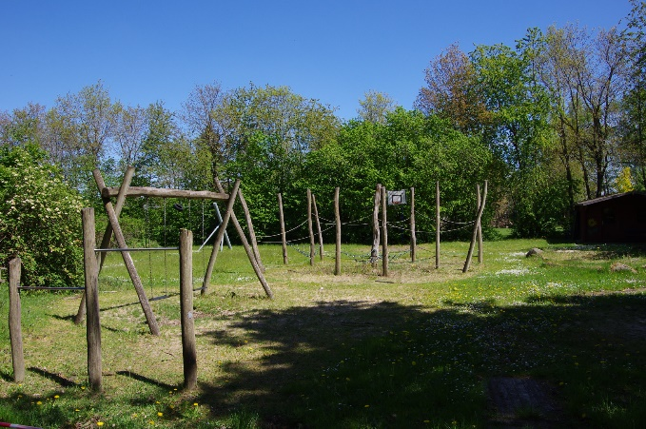
Kapelle in Groß Thondorf Spielplatz in Groß Thondorf

Erneuerung des Spielplatzes; Aufenthaltsbereich aufwerten
Um die Fläche attraktiver zu gestalten, sind die Anlage von einem Aufenthaltsbereich und die Schaffung eines Unterstandes und die Anlage einer befestigten Platzfläche als Spielfeld für Basketball beabsichtigt.

Himbergen
Schaffung einer multifunktionalen Begegnungsstätte durch Umnutzung und bauliche Erweiterung leerstehender Gebäude

Die Dorfregion verfügt, wie schon erwähnt, nur über ein Dorfgemeinschaftshaus in Groß Thondorf, was aber kapazitätsmäßig auf ca. ???? Personen begrenzt ist. Ansonsten finden dorfgemeinschaftliche Aktivitäten in den noch bestehenden Gaststätten statt. (Schule??)

Der Dorfregion fehlt insofern ein niedrigschwelliger Anlaufpunkt, mit möglichst multifunktionaler Ausrichtung, im einwohnerstärksten Ort der Dorfregion, in Himbergen. Ziel sollte es dabei sein, neben neuen Räumlichkeiten für die Gemeindeverwaltung, größere Räumlichkeiten für die Dorfgemeinschaft möglichst auch mit einem Café, was auch ggf. über einen Bürgerverein betrieben werden kann, zu schaffen. Auch für Fortbildungsveranstaltung und Veranstaltungen anderer Träger sollte die Möglichkeit gegeben sein, diese Räumlichkeiten mitzunutzen.

Die sich im zentralen Ortskern befindlichen Leerstände würden sich für eine solche Umnutzung anbieten, müssten aber hierfür käuflich erworben und entsprechend innen als auch außen den heutigen Ansprüchen angepasst werden.

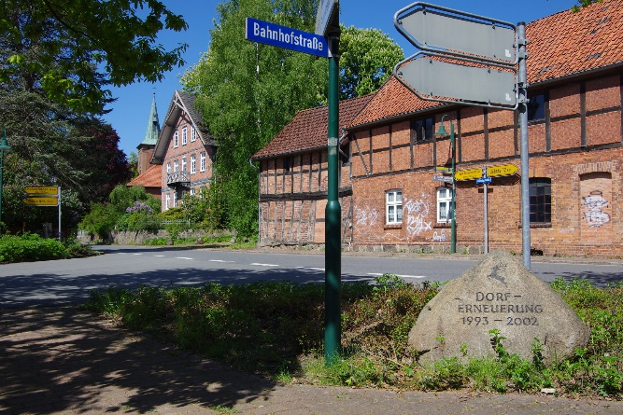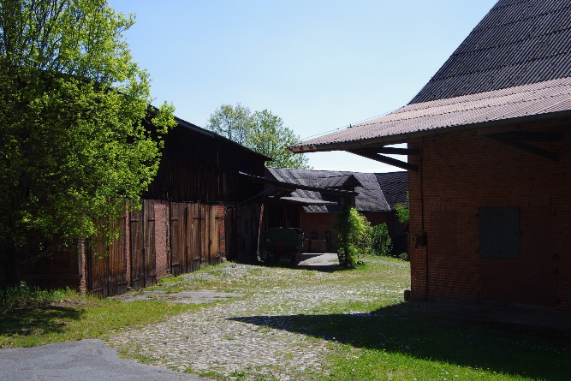

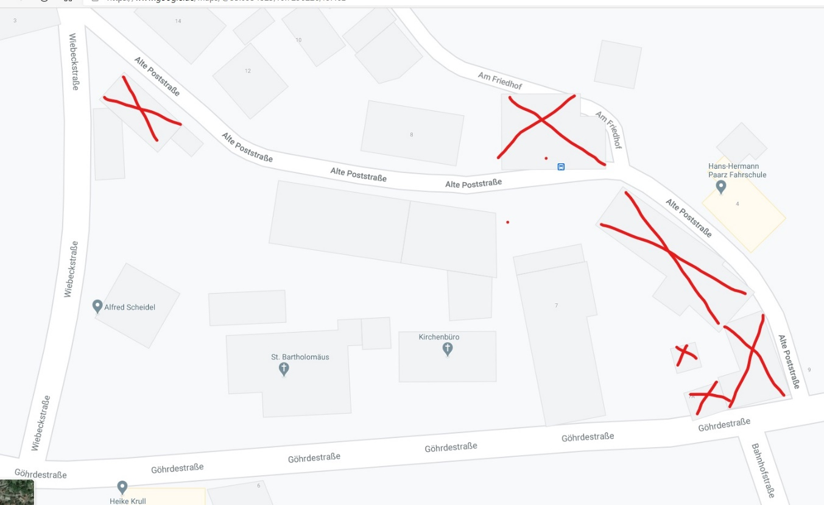
Leerstände die dorfgemeinschaftlich genutzt werden könnten

Sanierung vom Dorf -Treff
Der Himberger Treff, eine Gastrokneipe, am westlichen Ortsrand von Himbergen und durch die unmittelbare Lage an den Sportplätzen und an der Feuerwehr auch Anlaufpunkt für viele vereins- und dorfgemeinschaftliche Veranstaltungen ist was Heizung, Wärmedämmung und Barrierefreiheit sowohl im Inneren als auch in der äußeren Zugänglichkeit sanierungsbedürftig. Eigentümer ist die Samtgemeinde, die das Gebäude langfristig verpachtet hat.

Aufwertung der Freizeitanlagen
Die Freizeitanlage besteht aus Gerätschaften aus den ????? Jahren ist in die Jahre gekommen. Darüber hinaus ist die Möbelierung nicht mehr zeitgemäß

Kettelstorf
Umbau eines früheren Wirtschaftsgebäudes als Treffpunkt für die Dorfgemeinschaft
Im Rahmen der Ortsbegehung wurde vorgeschlagen, dass am zentralen Platz in Kettelstorf leerstehende und ungenutzte ehem. Wirtschaftsgebäude für eine dorfgemeinschaftliche Nutzung umzunutzen, da Kettelstorf über keine Räumlichkeiten und keinen Treffpunkt, in denen dorfgemeinschaftliches Leben stattfinden kann, verfügt.

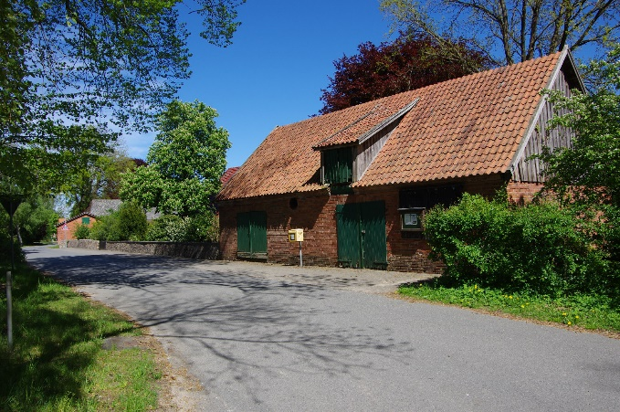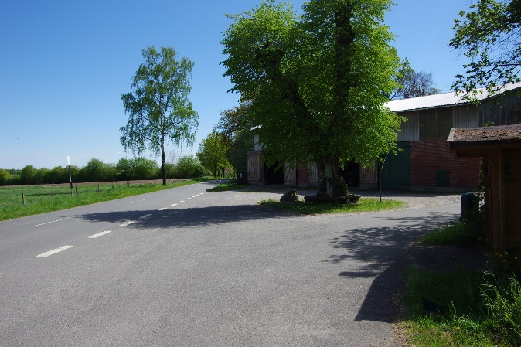
umzunutzendes Wirtschaftsgebäude Platz an der Dorflinde

Rohrstorf
Platz an der Dorflinde gestalten und als zentralen Aufenthalts- und Informationsbereich ausstatten
Der Platz an der Dorflinde, am Ortseingang, von der Kreisstraße 4 abzweigend, ist mit der dortigen Bushaltestelle und der sich dort befindlichen Gaststätte Eichenhof, die aber derzeit den Gastbetrieb eingestellt hat und nur noch Gästebetten für größere Veranstaltungen vorhält, auch im Hinblick, dass von hier aus auch Rad- und Wanderrouten und auch eine Nordic Walking Route in die Göhrde führen. Der Platz und das Umfeld wird, insofern auch das ein oder andere Mal, als Parkplatz für diese Aktivitäten genutzt.

Strothe
Wiederbelebung Altes Backhaus als Dorftreff
Das alte Backhaus befindet sich derzeit auf Privatbesitz. Eine Erlebbarkeit oder Nutzung ist von daher schwierig. Im Rahmen der Dorfentwicklung sollte versucht werden, dieses denkmalgeschützte Gebäude, durch Translution, in den Bereich des alten Dorfplatzes wieder für die Dorfgemeinschaft nutz- und erlebbar zu machen.

Folge- bzw. Umnutzung vom alten Kalthaus
Das im Bereich der Bushaltestelle befindliche alte Kalthaus, was dorfgemeinschaftlich genutzt wird, soll ?????? in diesem Zusammenhang sollte, wenn es geht auch ggf. durch einen baulichen Anbau an dem Kalthaus eine neue Lösung für die dortige hölzerne Bushaltestelle gefunden werden.

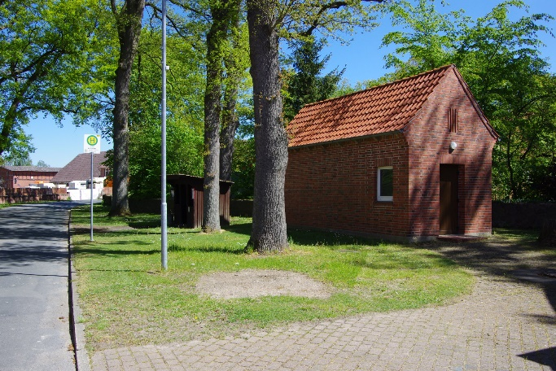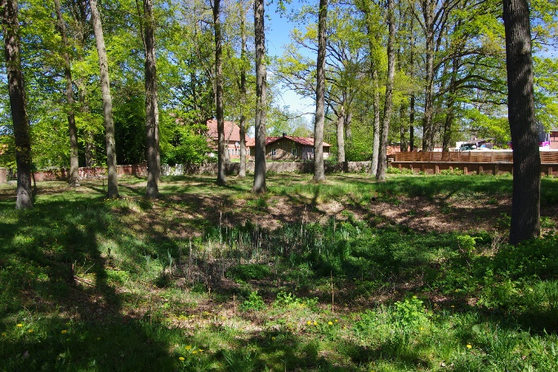
Kalthaus und Bushaltestelle mit gegenüberliegendem Dorfweiher

Im Zusammenhang mit der Realisierung beider Maßnahmen, die sinnvollerweise zusammen realisiert werden sollten, ergibt sich für die örtliche Dorfgemeinschaft ein neuer zentraler Anlaufpunkt rund um den Dorfweiher.

Gibt es noch Sport- oder Vereinsheime die dorfgemeinschaftlich genutzt werden und wo Maßnahmen erforderlich wären?

Was ist mit den kirchlichen Räumlichkeiten? Welche sind wo vorhanden und werden wie genutzt?

Weitere Vorschläge für Himbergen aus dem Antragsformular

- Nachnutzung für den leerstehenden Teilbereich der Grundschule
- Nachnutzung von leerstehenden ehem. Geschäften z.B. durch Schaffung eines Dorfcafes
- Nachnutzung des bestehenden Feuerwehrhauses (nachdem der o.a. Neubau erfolgt ist)
- Einrichtung eines auf die Ansprüche der gesamten Gemeinde ausgerichteten Dorfgemeinschaftshauses mit multifunktionaler Ausstattung für kommunale Veranstaltungen, das Vereinsleben sowie für private Feierlichkeiten; ggfs. durch Umnutzung und baulicher Erweiterung eines bestehenden Gebäudekomplexes im Ortskern (ehem. Schmiede)
- Einrichtung eines Info-Cafes als Mehrgenerationentreffpunkt für Einheimische und Touristen und als Koordinationsstelle für Dorfverein bzw. Aktivitätenbörse o.ä.
- Angebote von seniorengerechten (Miet-)Wohnungen vorhalten; ggfs. in Gemeinschaft mit einem sozialen Träger entwickeln
- Angebote von kleinen Mietwohnungen für Single- oder Zweipersonenhaushalte schaffen; ggfs. mit privatem Träger (z.B. PPP) sowie integriert in ein Mehrgenerationenprojekt
- Umnutzung der leerstehenden Grundstücke im Ortskern (u.a. Alte Schmiede; ca. 5000 m²); ggfs. Teilabriss und angepasster Neubau einer neuen Dorfmitte unter Berücksichtigung der o.a. Aspekte (Schaffung DGH; zentrale Begegnungsstätte mit Cafe; Wohnangebote u.a. für Senioren etc.)

